# Flutter Call Odoo Api Using odoo_rpc

**Đặc trưng:**

* Xác thực thông qua tên cơ sở dữ liệu, đăng nhập và mật khẩu.
* Thực thi các phương thức công khai qua CallKw.
* Đưa ra các yêu cầu JSON-RPC cho bộ điều khiển JSON.
* Nắm bắt các ngoại lệ khi hết hạn.

**Cách sử dụng:**

* Terminal:

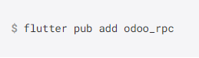

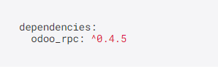

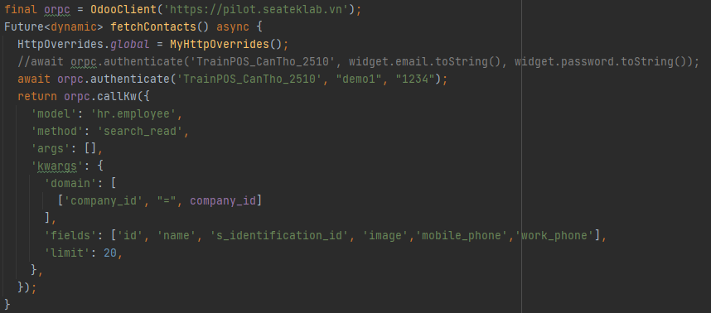

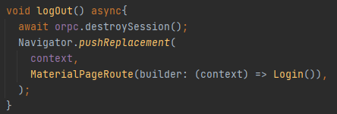

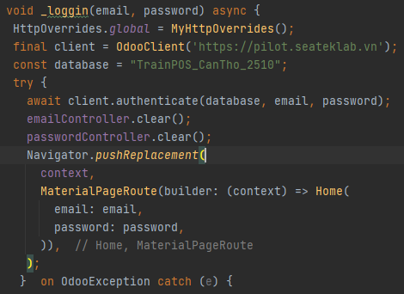

**Bổ sung:**

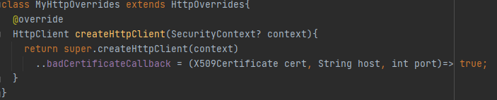

**Make a phone call/ Message**

**Sử dụng:**

* **Terminal:**



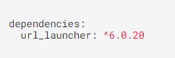



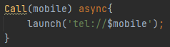

**Message (tương tự)**

